ОТЧЁТ
по проекту
«Чат-приложение: система обмена сообщениями с возможностью создания групповых чатов»

Выполнил: Быкадоров А. В., ЭМФомПИ251
Проверил: Марченко С. С.

Введение
В отчёте представлены результаты проектирования и реализации, распределённого чат-приложения с групповыми чатами, аутентификацией по JWT и микросервисной архитектурой. Материал структурирован по этапам учебного задания: проектирование, реализация API и контейнеризация, микросервисы и интеграция, оптимизация и развёртывание.

1. Проектирование архитектуры

1.1. Выбор архитектуры: монолит или микросервисы
- Для системы выбрана микросервисная архитектура (минимальный набор сервисов) с синхронным взаимодействием по REST API.
- Обоснование: разделение ответственности между доменом пользователей/аутентификации и доменом чатов; возможность независимого масштабирования и развёртывания; наглядная интеграция для учебного проекта (OpenAPI, HTTP).
- Монолитная альтернатива могла бы упростить развёртывание на ранней стадии, но не соответствует целям этапа по микросервисам и разделению bounded context.

1.2. Основные компоненты и взаимодействие
- Компоненты системы:
- user-service — регистрация, вход, выпуск JWT, профиль пользователя; собственная БД PostgreSQL (user_db).
- chat-service — групповые чаты, участники, сообщения (CRUD); БД PostgreSQL (chat_db); валидация JWT с тем же секретом, что и у user-service.
- notification-service — приём запросов на уведомление (учебная заглушка), сохранение события в БД; вызывается из chat-service при создании сообщения (best-effort).
- Клиент — веб-интерфейс (статические файлы chat-service) и/или прямые запросы к OpenAPI.

1.3. Архитектурная диаграмма
Ожидаемый результат задания — архитектурная диаграмма. В репозитории она задана в формате Mermaid (файл docs/architecture.md); ниже — текстовый эквивалент для отчёта.
Клиент (браузер) → REST → user-service и chat-service.
chat-service → REST → notification-service.
user-service → PostgreSQL (user_db); chat-service → PostgreSQL (chat_db); notification-service → PostgreSQL (notif_db).

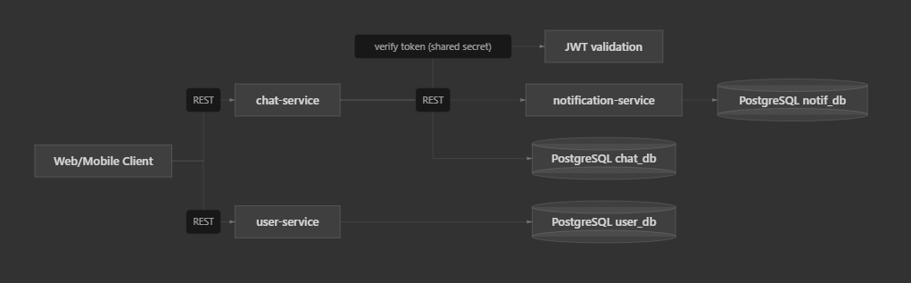

1.4. Технологии и фреймворки
- API: FastAPI (асинхронная основа Starlette, автоматическая OpenAPI/Swagger).
- БД: PostgreSQL 16 в Docker Compose; ORM — SQLAlchemy 2.x.
- Валидация и схемы: Pydantic.
- Аутентификация: JWT (алгоритм HS256), пароли — хэширование (bcrypt).
- Тесты: pytest, TestClient (httpx).
- Контейнеризация: Docker, Docker Compose.
- Альтернативы из формулировки задания: Flask вместо FastAPI — возможны, но для OpenAPI и типизации выбран FastAPI; MongoDB вместо PostgreSQL — не использовалась из-за реляционной модели чатов и участников.

1.5. Архитектурные паттерны
- Слоистая организация API (аналог MVC для веб-API): маршруты в main.py (контроллеры), модели SQLAlchemy и схемы Pydantic (представление данных), доступ к данным через сессию БД.
- Dependency Injection / Factory: фабрика сессий get_db() и зависимости FastAPI для внедрения БД и user_id.
- Singleton (ограниченно): объект настроек Settings как единый источник конфигурации процесса.

1.6. Техническое задание (функционал и требования)
Полное ТЗ зафиксировано в репозитории в файле docs/technical_spec.md. Краткое содержание:
- Назначение: обмен сообщениями, групповые чаты, аутентификация.
- user-service: регистрация (email, пароль), логин → JWT, GET /me по токену.
- chat-service: создание чата, список чатов пользователя, добавление участника (владелец), отправка и просмотр сообщений с пагинацией, удаление сообщения автором.
- notification-service: POST /notify — приём уведомления (демо), сохранение в БД.
- Нефункциональные: хэш паролей, секреты через переменные окружения, валидация входа, OpenAPI, тесты.

2. Этап 3. Реализация основного API и контейнеризация

2.1. Реализация API (CRUD, JWT)
Реализованы эндпоинты для сущностей чата и пользователя в соответствии с ТЗ. Операции создания, чтения и удаления покрывают основной сценарий; отдельные поля редактируются через соответствующие операции (например, удаление сообщения).
- user-service:
- POST /auth/register, POST /auth/login, GET /me
- chat-service:
- POST /chats, GET /chats, POST /chats/{id}/members, POST/GET /chats/{id}/messages, DELETE /messages/{id}
- notification-service: POST /notify
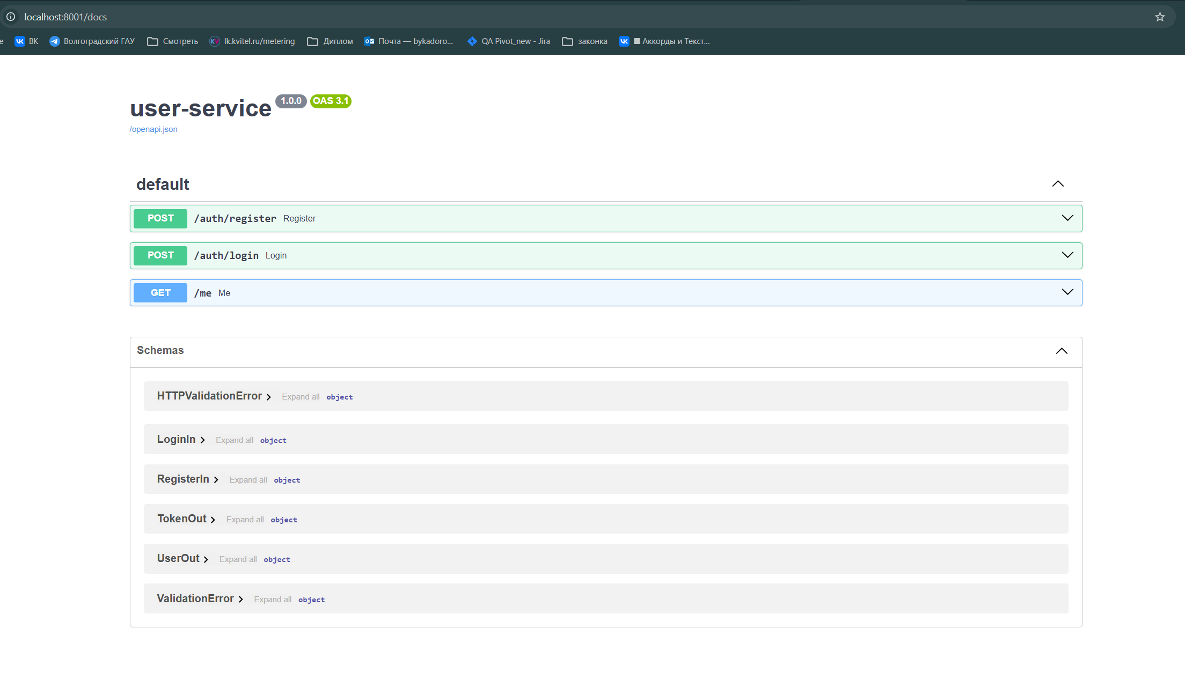 Общий вид списка эндпоинтов.
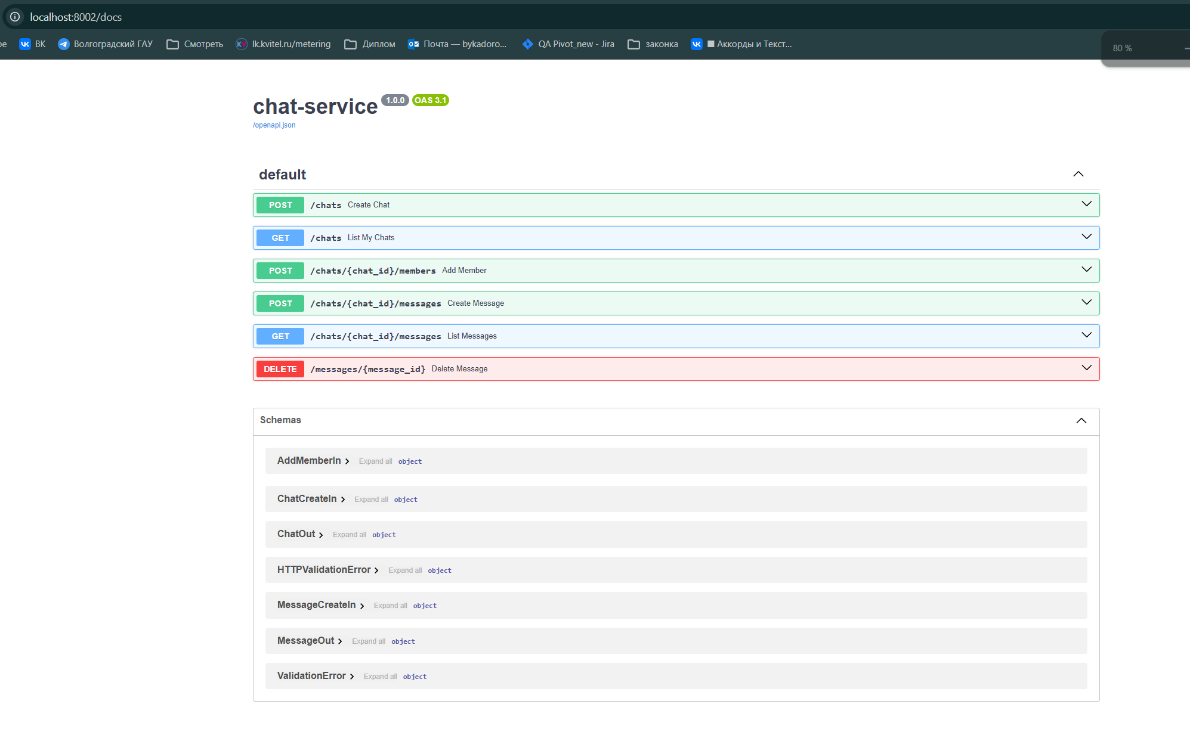 Эндпоинты чатов и сообщений.
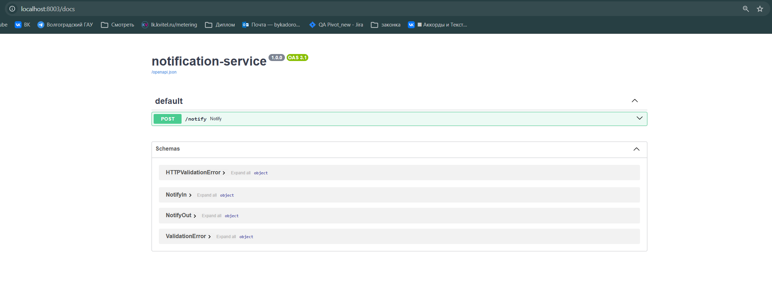 POST /notify.

2.2. Тестирование API (pytest)
Написаны тесты на pytest с использованием TestClient: проверка регистрации, логина и /me; сценарий CRUD чата (создание, список, участник, сообщение, список сообщений, удаление); уведомления. Файлы: services/*/tests/.
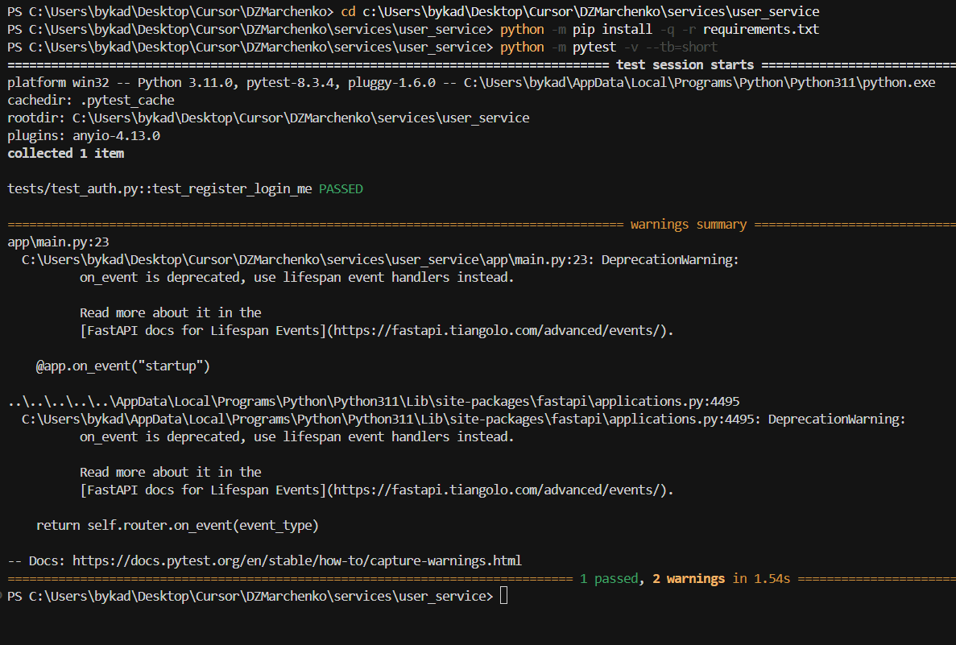Терминал: вывод команды pytest из папки user_service.
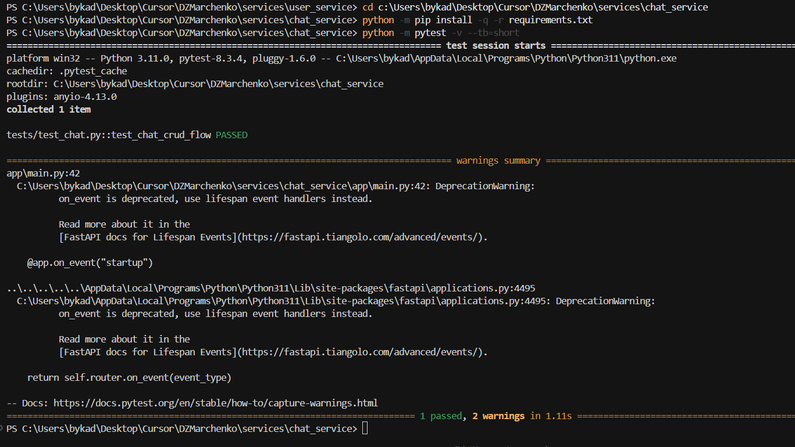
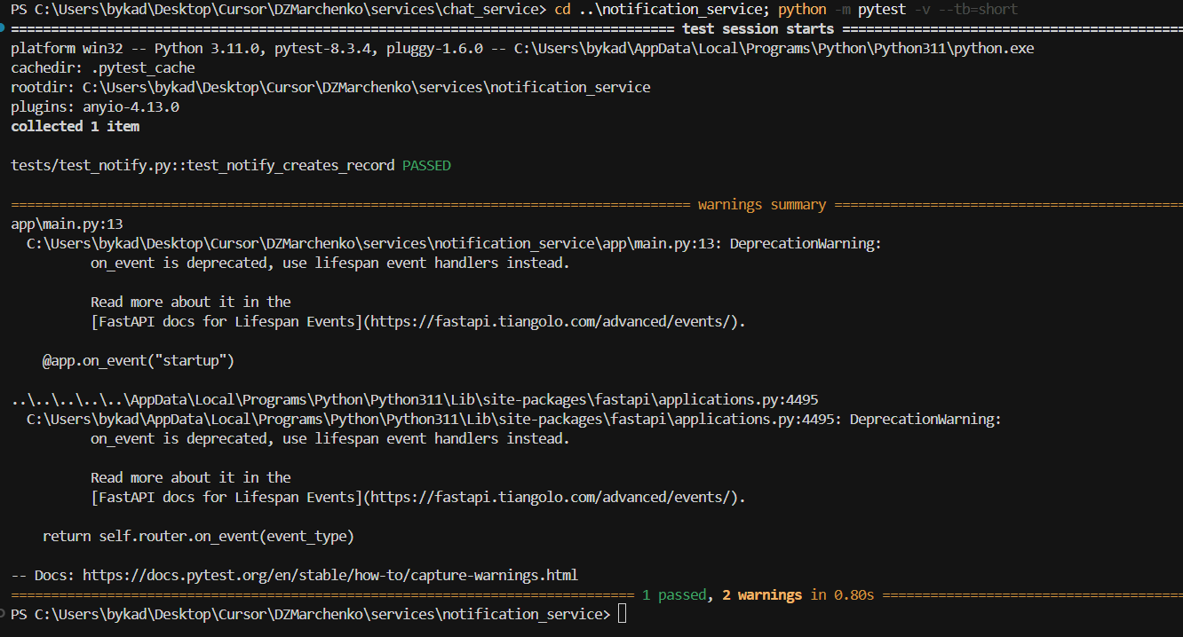Терминал: pytest для chat_service и/или notification_service (зелёные тесты).

2.3. Контейнеризация
Для каждого сервиса создан Dockerfile. В корне проекта — docker-compose.yml: три экземпляра PostgreSQL и три приложения; настроены переменные окружения, порты 8001–8003, healthcheck БД и зависимость сервисов от готовности PostgreSQL.
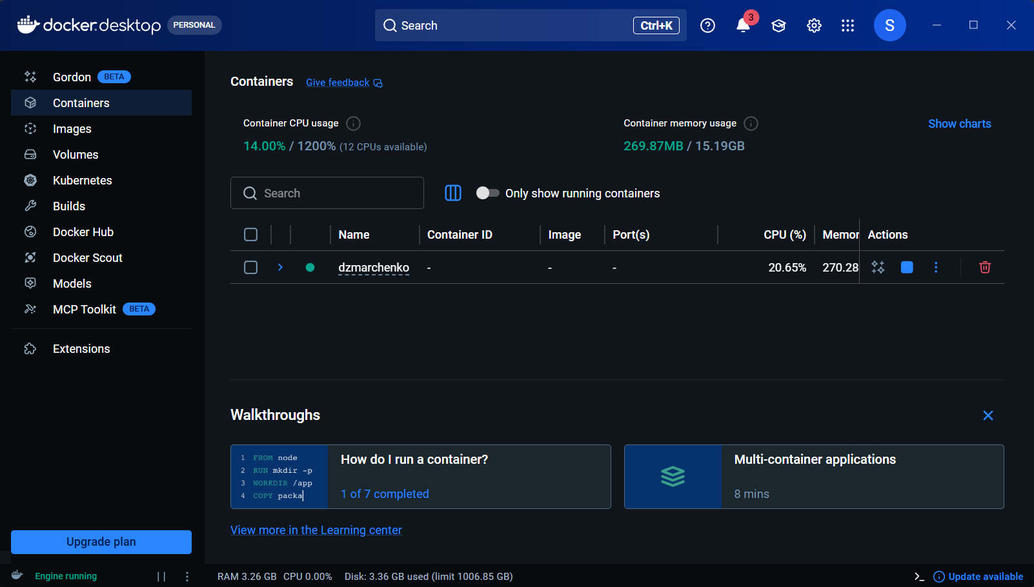Docker Desktop: список контейнеров проекта — все running.
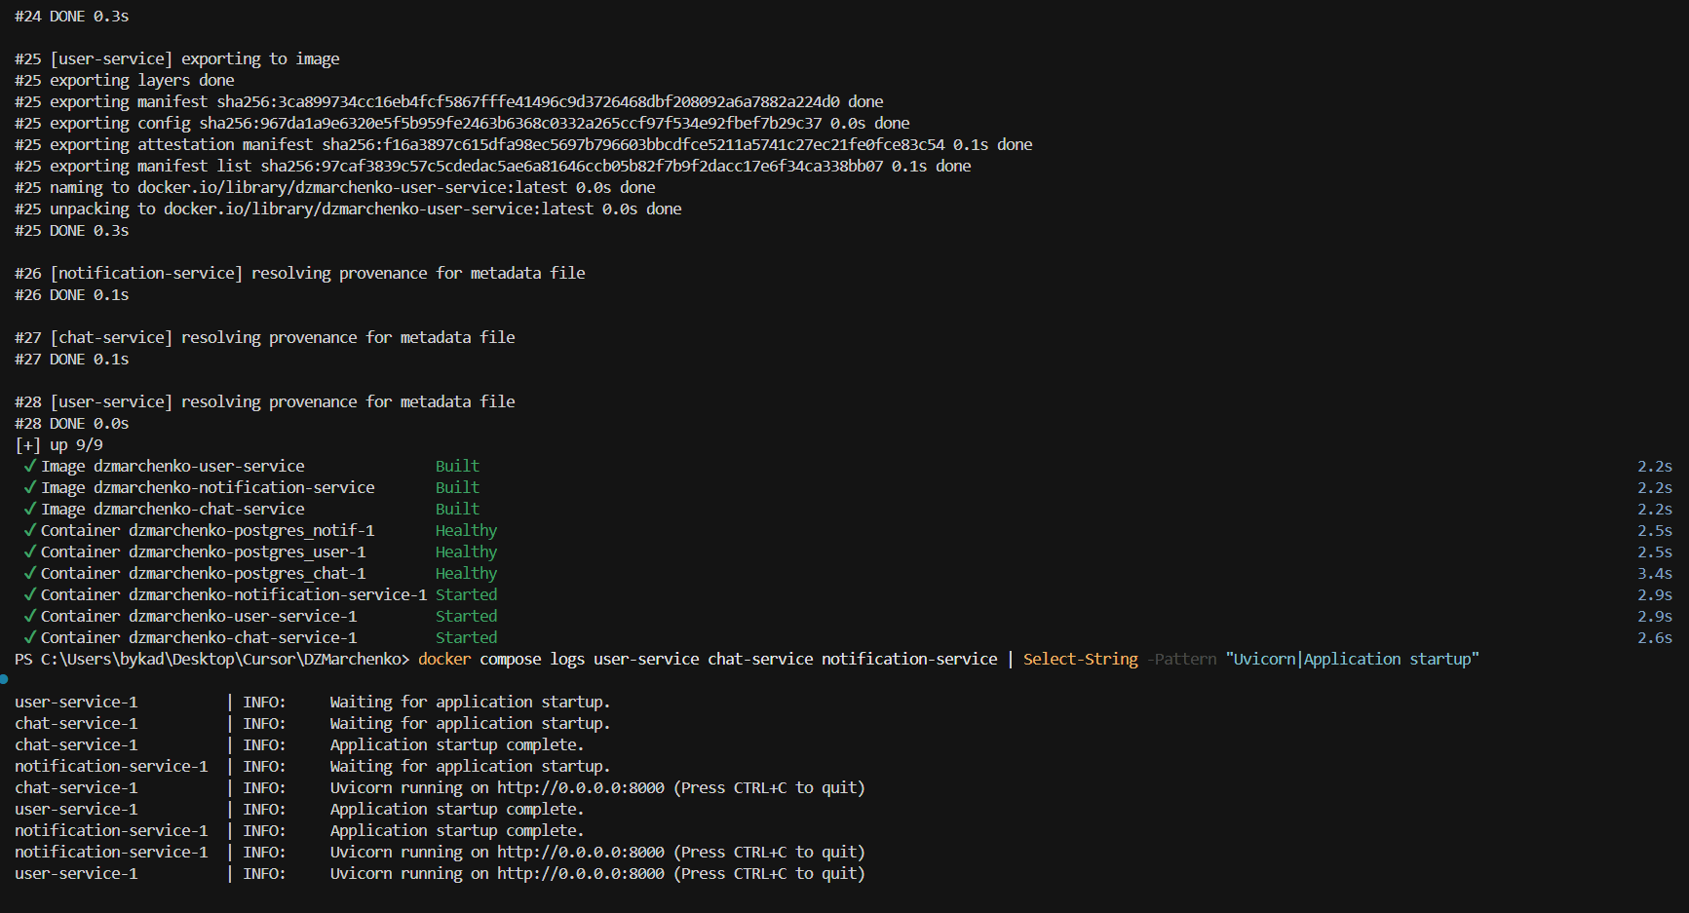Терминал: фрагмент лога docker compose up

3. Этап 4. Разработка и интеграция микросервисов

3.1. Разработка микросервисов
В задании перечислены примеры микросервисов: пользователи, платежи, уведомления. В рамках проекта реализованы:
- Микросервис пользователей — регистрация, аутентификация, JWT (user-service).
- Микросервис уведомлений — приём событий по REST, сохранение в БД (notification-service).
- Микросервис платежей не реализовывался: не входит в предметную область учебного чат-приложения; при необходимости может быть добавлен как отдельный сервис с API оплаты и webhooks.
- Основной домен чатов выделен в chat-service (групповые чаты и сообщения).

3.2. Интеграция микросервисов
Клиент обращается к user-service и chat-service по REST. chat-service при создании сообщения выполняет HTTP POST на notification-service (URL из переменной NOTIFICATION_SERVICE_URL). Ошибки доставки уведомления не блокируют сохранение сообщения (best-effort).
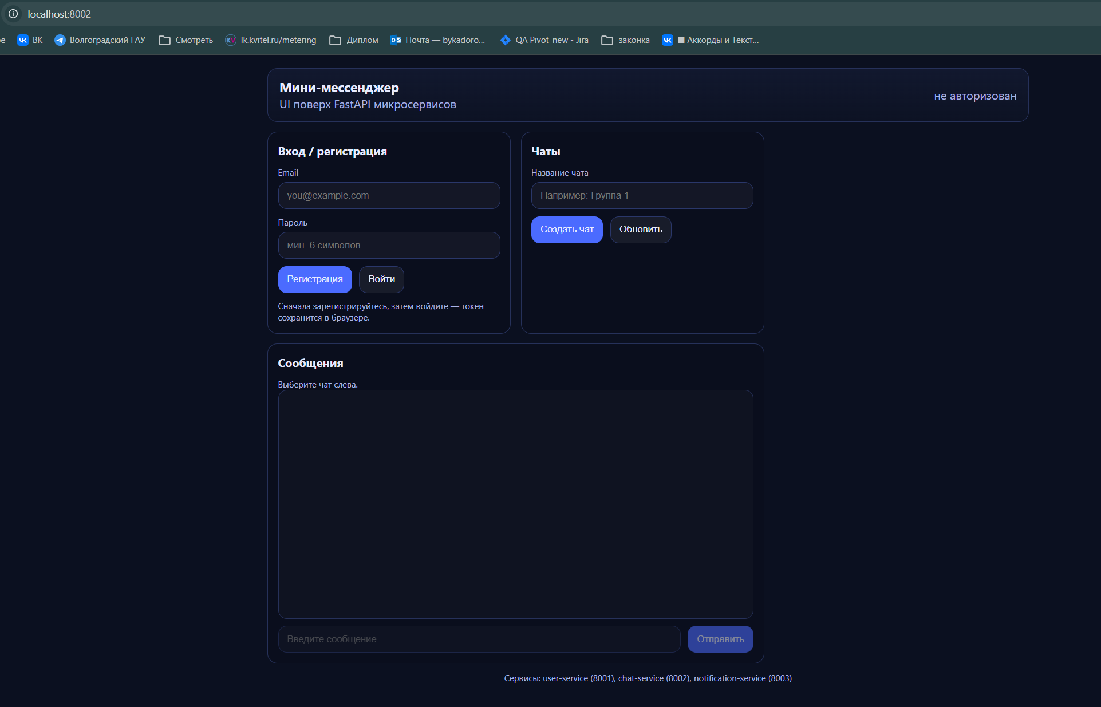
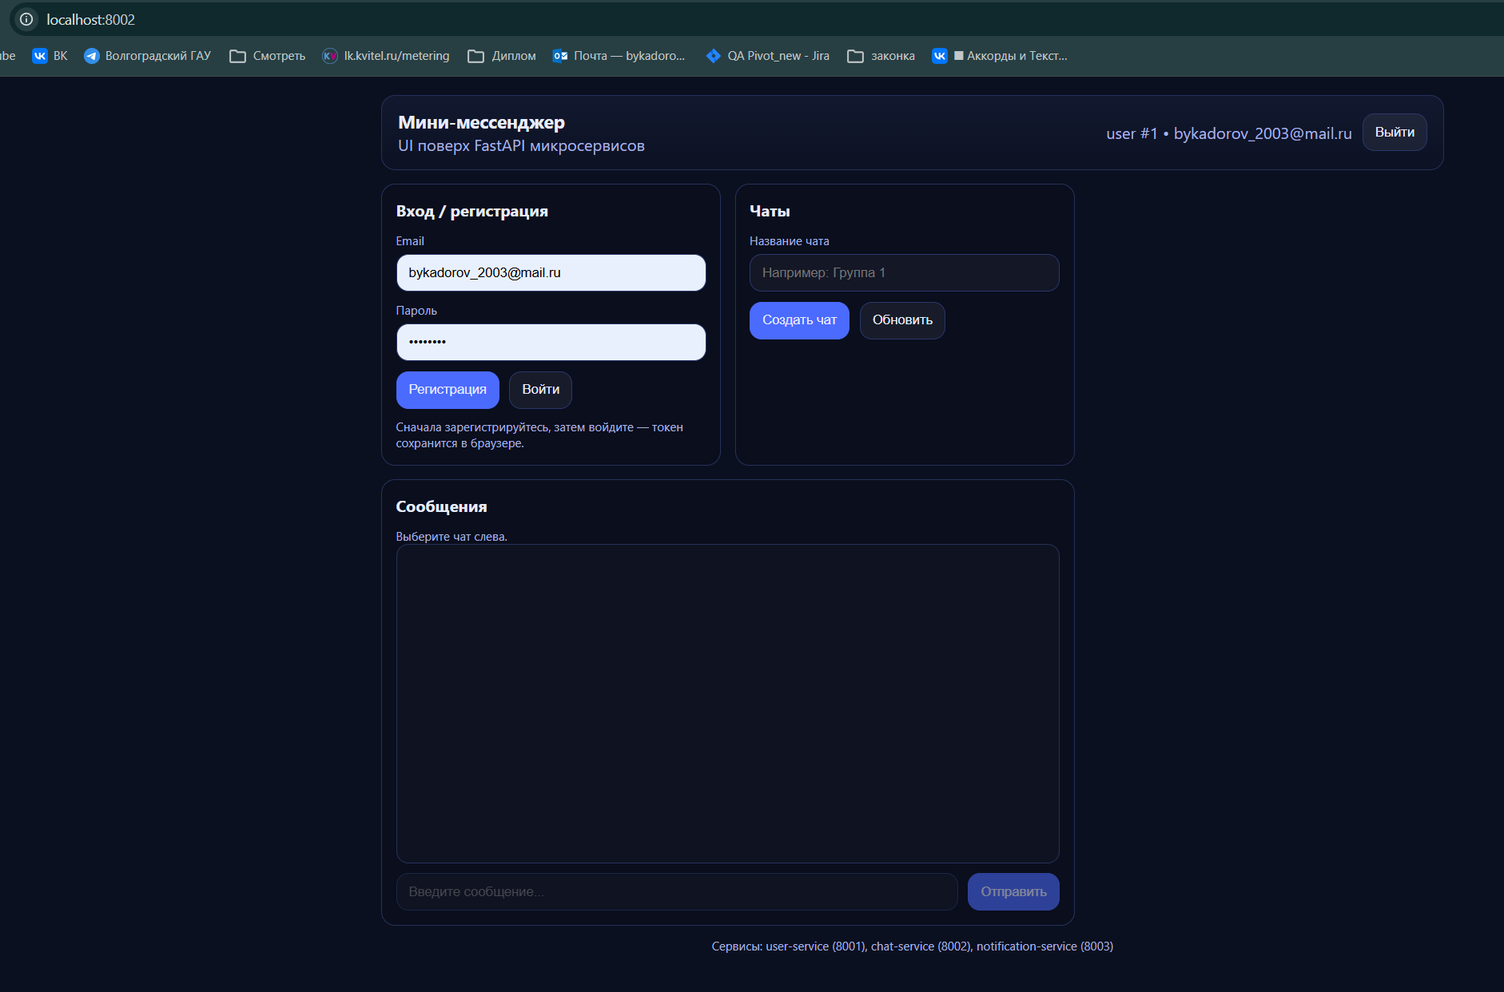Рабочее веб-приложение: http://localhost:8002/ — форма входа/регистрации и список чатов .
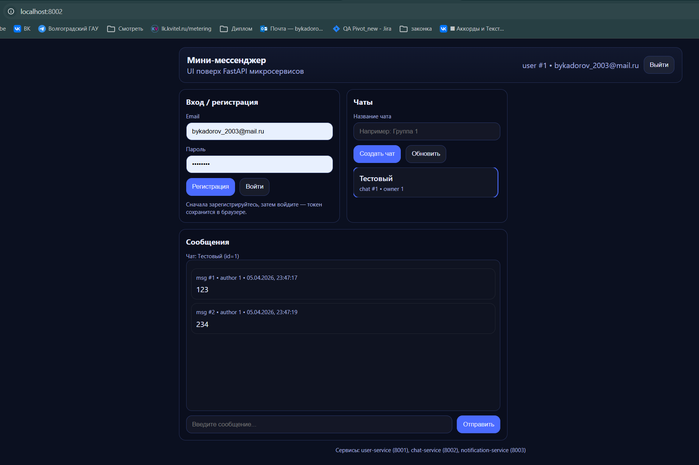Тот же UI: выбранный чат с отправленным сообщением.
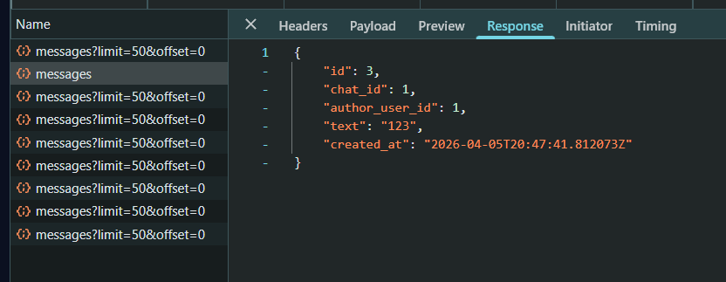 Выполненный запрос POST .../messages и ответ 201.

3.3. Документация микросервисов
Документация по архитектуре и ТЗ: docs/architecture.md, docs/technical_spec.md. Описание API каждого сервиса доступно интерактивно в Swagger UI (/docs) и в виде OpenAPI JSON. В корне репозитория — README.md и файл INSTRUKCIYA.md с инструкцией по запуску.
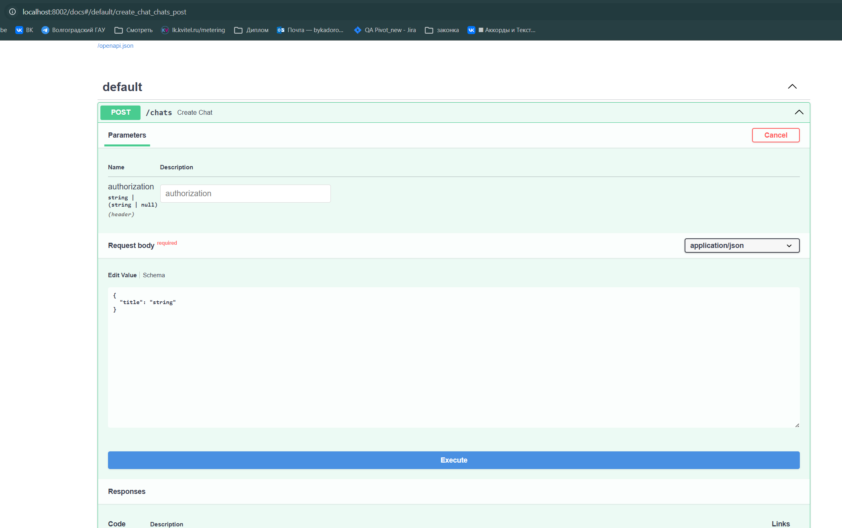Один из экранов /docs с раскрытой схемой запроса (Try it out).

4. Этап 5. Оптимизация, тестирование и развёртывание

4.1. Оптимизация
Выполнены меры, повышающие стабильность и предсказуемость запуска: разделение баз данных по сервисам; healthcheck PostgreSQL в Docker Compose; порядок старта зависимостей (ожидание готовности БД). Явное кеширование (Redis) и пагинация на уровне БД для тяжёлых выборок в объёме курсового проекта не внедрялись; сообщения запрашиваются с параметрами limit/offset.

4.2. Тестирование (интеграция)
Интеграция компонентов проверяется запуском полного стека через docker compose и ручными/ автоматическими сценариями: регистрация → получение JWT → операции в chat-service. Юнит-тесты по сервисам изолированы (SQLite in-memory или тестовая конфигурация). При необходимости для отчёта можно добавить отдельный e2e-скрипт против поднятого Compose.
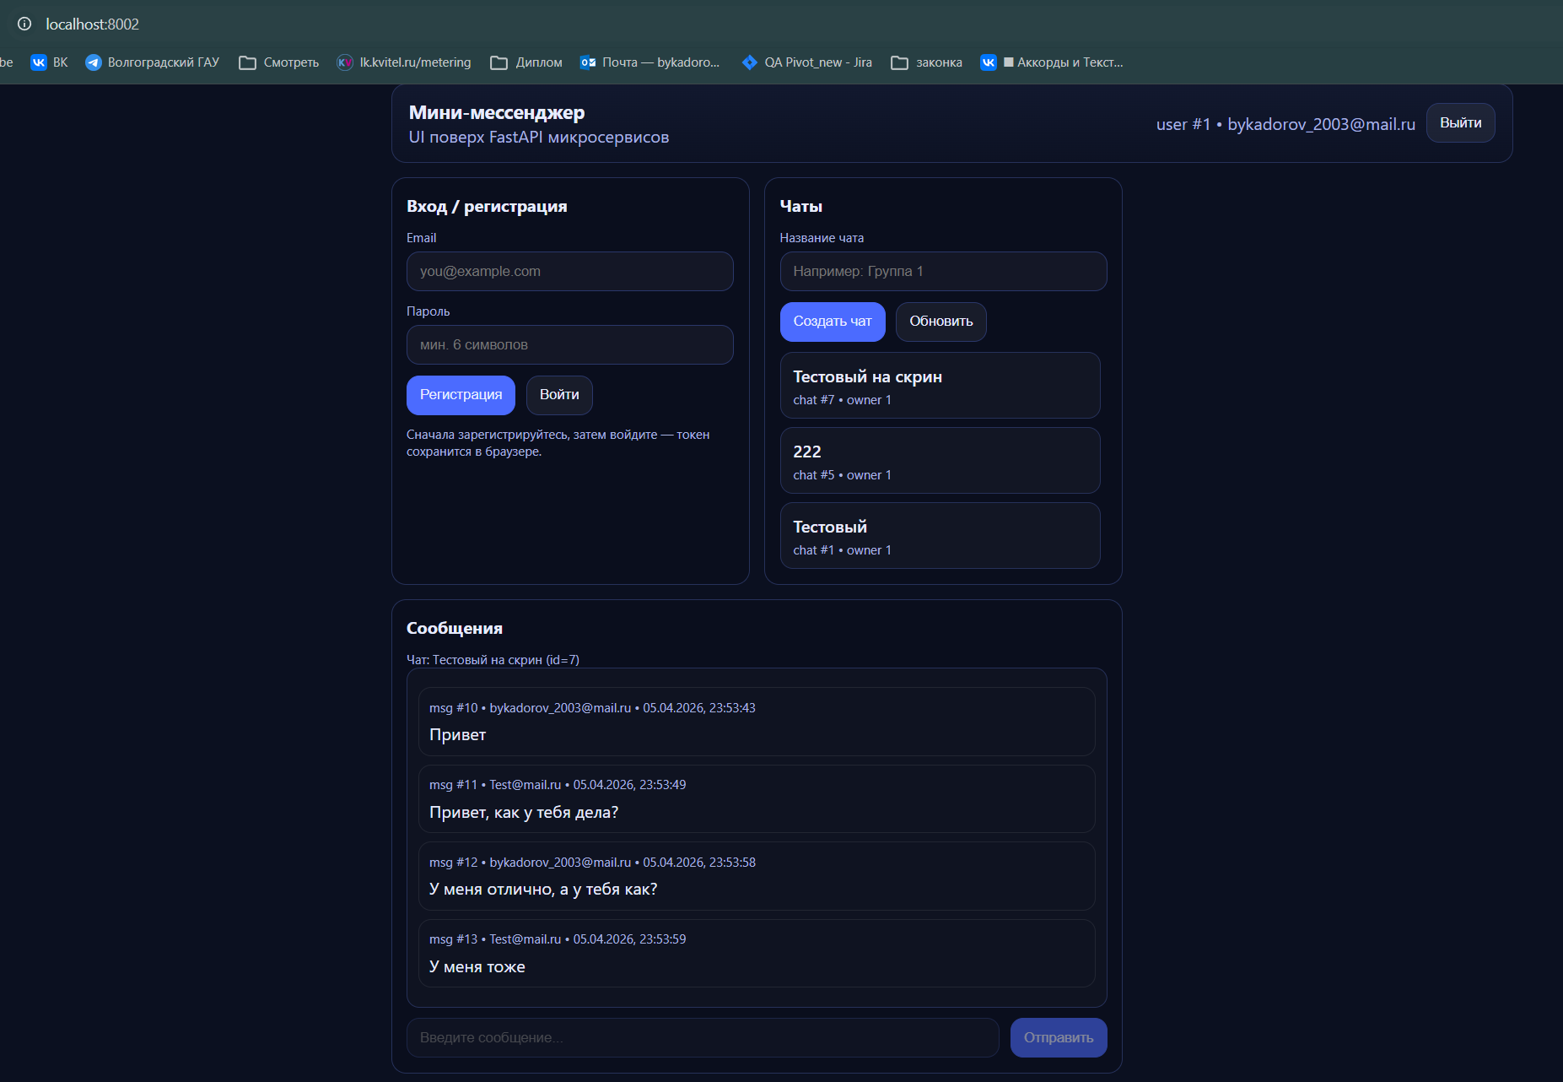Скрин успешного прохождения сценария в UI (два пользователя, чат, сообщения) или лог интеграционного теста.

4.3. Развёртывание в облаке и CI/CD
В текущей версии репозитория автоматическое развёртывание в облаке (Heroku, AWS, GCP) и pipeline CI/CD не настроены. Для промышленной сдачи рекомендуется: контейнеры в реестре (GHCR/ECR), оркестратор или PaaS, секреты вне образа, миграции Alembic, GitHub Actions — lint, pytest, build, deploy.

5. Заключение
Спроектирована и реализована микросервисная система чата с JWT, CRUD по чатам и сообщениям, сервисом уведомлений и контейнеризацией. Достигнуты ожидаемые результаты этапов по API, Docker и микросервисам; этап облака и CI/CD задокументирован как направление дальнейшего развития.

